КГОБУ «Камчатская школа–интернат для обучающихся с ограниченными возможностями здоровья»

**Конспект урока внеклассного чтения**

**(4 класс)**

**Тема:**

**Д.Р. Киплинг. Сказки.**

Подготовила:

учитель

Попкова Ирина Александровна

г. Петропавловск-Камчатски

**Тема: Д.Р. Киплинг. Сказки.**

Цели:

|  |
| --- |
| 1. Знакомство учащихся с произведениями Р.Киплинга, закрепить представление о литературной сказке, обучать правильному выразительному чтению целыми словами;  2.Развивать навыки  осознанного правильного и выразительного чтения, умение работать с текстом, видеть основную мысль,  прививать устойчивый интерес к чтению. |

3 Воспитывать в детях чувства доброжелательности, дружелюбия, доброго отношения к окружающим.

Ход урока.

I. **Организационный момент.**

Приветствие. Подготовка рабочего места.

- На уроке будем читать, смотреть и слушать видеоматериал, отвечать на вопросы, работать в читательском дневнике. Удачи вам на уроке!

**II. Артикуляционная гимнастика.**

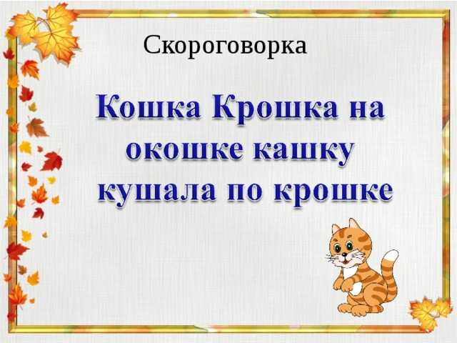

**III.** **Работа по теме урока.**

1.**Введение в тему.**

- Что такое сказка?

Сказка - это повествовательное, обычно народно-поэтическое произведение о вымышленных лицах и событиях, преимущественно с участием волшебных фантастических лиц.

Игра «Да-Нет»

-Сказки делятся на авторские и народные? (Да)

-Сказка – это фантастическое произведение о вымышленных лицах и событиях? (Да)

-Сказки можно разделить на два вида: волшебные и о животных. (Нет)

-Сюжет литературного произведения составляют завязка, кульминация, развязка (Да)

-Сказка «Кот в сапогах»-это русская народная сказка. (Нет)

- Сегодня на уроке мы познакомимся с авторскими сказками выдающегося английского писателя Редьярда Киплинга.

**2. Биография писателя. Видеоматериал.**

Джозеф Редьярд Киплинг (1865 - 1936) – писатель, поэт.  
Родился Киплинг 30 декабря 1865 года в индийском городе Бомбей, отец его был профессором в школе искусств. Первые годы жизни в биографии Киплинга были очень счастливыми. В пятилетнем возрасте он переехал в Англию, где жил и учился в частном пансионе.  
Затем в биографии Редьярда Киплинга состоялось поступление в Девонское училище. Именно в те времена проявилась его большая страсть к литературе, тогда же Киплинг написал первые рассказы. Благодаря помощи отца начал работать журналистом в «Гражданской и военной газете».  
Киплинг становится репортером и журналистом в Индии. После этого в биографии Джозефа Редьярда Киплинга начинаются путешествия по Азии, США, Англии. Произведения Киплинга обретают большую популярность. Впервые новелла Киплинга была опубликована в 1980 году («Свет погас»). Обосновавшись в Лондоне, Киплинг женится. Но вскоре из-за материального недостатка переезжает к родственникам в США. Именно там в биографии Д. Р. Киплинга были написаны его известнейшие произведения для детей: «Книга джунглей» (первая и вторая книги).  
В 1899 году писатель возвращается в Англию, в том же году путешествует по Южной Африке. Спустя два года Киплинг публикует одно из самых удачных своих произведений – роман «Ким». Среди других известных произведений писателя: «Пак с Холмов», «Награды и феи».  
**3. Знакомство с книгами Р Киплинга. Выставка книг.**- Сейчас я вам буду показывать иллюстрации к произведениям Р.Киплинга, а вы если знаете называете название данного произведения.  
**4. Словарная работа.**Тумак- Удар кулаком  
Павиан- род приматов из семейства мартышковых  
Терновик- колючее растение, кустарник или небольшое дерево  
Лихорадка- болезнь, сопровождаемая ознобом и высокой температурой  
Фунт- единица измерения массы (453 гр)  
Утёс- обособленно расположенная большая каменная гряда, синоним слова «скала»

**5. Чтение сказки «Слоненок» (или аудиокнига).**

**Работа над содержанием сказки. Презентация.**

-Как зовут героев этой сказки?  
-Как Слоненка воспринимали другие животные?  
-Кого он встречал на своем пути?  
-Что ему посоветовала маленькая птичка?  
-Как ее зовут?  
- Что с ним случилось потом?  
-Что больше всего понравилось?

**6. Тест по сказке «Слонёнок».**

**IV. Физминутка.**

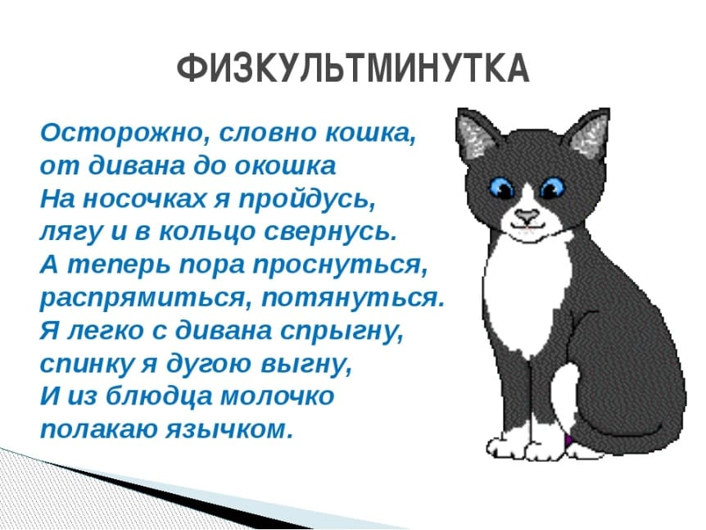

**6. Просмотр диафильма «Откуда у верблюда горб».**

1. **Словарная работа.**

Ярмо- деревянный хомут для рабочего скота.

Джинн- огненный дух, обычно злой, способный принимать любой вид, выполнять любые приказания

**2. Задания после просмотра диафильма. Игра «Правда» или «ложь».**

1. Первым гостем человека была лошадь.

2. Собака помогала мужчине на охоте и защищала жилище хозяев ночью.

3. Кот не умел ловить мышей.

4. Кот заслужил право приходить, когда захочет и греться у огня, играя с ребенком.

5. Мужчина принял кота в своем доме также, как и других животных.

6. Найди ошибку.

Дикий пес первым стал жить рядом с человеком. Он помогал на охоте, охранял жилище за право получать кость. Человек сам нашел его в лесу и привел к себе в дом.

**3. Кроссворд.**

**7. Просмотр мультфильма «Кот, который гуляет сам по себе».**

**8. Работа в читательском дневнике.**

**V**. **Обобщение.**

- Назовите сказки и автора.

- Кто из героев сказки вам понравился? Почему?  
- Какая часть сказки тебя рассмешила?  
- Что полезного вы усвоили для себя из сказок Киплинга?

**VI**. **Итог урока.**

**Домашнее задание.** Выполните тест или кроссворд.

.